Cao Du Thái – cựu sinh viên của lớp HuReDee
Kinh Nghiệm tham gia lớp HuReDee và hành trình xin việc
Xin chào mừng các bạn sinh viên khóa 2016 và 2017 , cũng không còn bao nhiêu thời gian nữa là các bạn sẽ ra trường và tìm kiếm cho mình hướng đi trong tương lai. Vào dịp này, chắc các bạn cũng sẽ có nhiều cảm giác bỡ ngỡ và hơi lạc lối giống như anh lúc trước. Do đó, anh muốn có đôi lời chia sẻ với các bạn về một cơ hội, một định hướng để có được việc làm tại Nhật mà không phải mất tiền, lại được học ngay tại trường mình, được dạy bởi các giáo viên ưu tú, tặng thêm khóa học online có bằng, hỗ trợ hợp đồng với các công ty top đầu của Nhật.
Trước tiên, để tránh bị các bạn nghĩ rằng anh là thành viên “đa cấp”. Anh sẽ đôi lời giới thiệu về bản thân của mình. Anh là cựu sinh viên khoa Công Nghệ Phần Mềm khóa 2015 tên là Cao Du Thái, thuộc lớp đại trà KTPM2015 chuyên ngành Môi trường ảo và Phát triển game. Anh đã từng là phó chủ nhiệm của Câu lạc bộ võ thuật UMA của trường và cũng từng là một thành viên trong ban chấp hành Chi Hội. Anh tốt nghiệp với điểm trung bình 7.92, bằng TOEIC 920 và trình độ tiếng Nhật ~N3. Anh đã làm việc tại 3 công ty Gameloft SEA, Bigg Studio và Amanotes với tư cách là Game Developer & SDK Developer.
Đặc biệt, anh rất tự hào khi là một trong những thành viên đầu tiên của khóa 1 lớp Huredee do nhà trường phối hợp với tổ chức Huredee (https://www.huredee.org/) . Thông qua quá trình học tập tại lớp mà anh đã có được một cơ hội để đi đến Nhật học tập, làm việc tại công ty IPS(https://ips.ne.jp/en/) và sẽ khởi hành xuất cảnh vào giữa tháng 11 năm nay.
Cho nên, để giúp các em hiểu rõ hơn về chương trình phi lợi nhuận của tổ chức Huredee phối hợp cùng nhà trường, anh viết bài này để tường thuật lại những gì mà anh đã trải qua từ không biết một chút tiếng Nhật nào cho đến khi anh được tuyển để đi đến Nhật làm việc.
- Trước tiên, chương trình Huredee là gì? Lợi ích và chi phí?
Cách hoạt động của lớp Huredee khá đơn giản cho phía sinh viên chúng ta. Đầu tiên, sau khi đăng ký vào khóa học, anh đã trải qua một bài kiểm tra kiến thức công nghệ thông tin (khóa 2 không yêu cầu) và một buổi phỏng vấn trước khi được đậu vào lớp Huredee. Sau đó, anh được lớp đào tạo tiếng Nhật miễn phí từ trình độ N5 cho đến N4 (và hiện tại anh được đào tạo luôn N3 nhờ vào tiến độ học nhanh hơn dự kiến). Xin nhắc lại, anh đã được đào tạo miễn phí nha. Sau gần 1 năm theo lớp thì số tiền anh đã phải bỏ ra chỉ vỏn vẹn trong phần photo tài liệu và giáo trình. Các bạn sẽ phải chi trả ~60k để photo 2 giáo trình N5, N4 gồm cả bài giảng và bài tập. (So với các trung tâm ở ngoài thì một giáo trình lên đến vài trăm ngàn và một khóa ít nhất 5 triệu trở lên). Ngoài ra, anh có mua thêm sách để luyện nhưng đây là sở thích cá nhân, các bạn không bị ép buộc phải mua gì cả.
Trong quá trình học tập, thành tích sẽ được bên phía công ty Huredee giám sát và cập nhật. Đồng thời anh cũng phải viết một CV chỉnh chu để sẵn sàng nộp cho các công ty. Sau đó, khi tìm được các công ty phù hợp, có danh tiếng, đại diện bên phía công ty Huredee, Chị Cẩm Tú sẽ cung cấp thông tin về công ty và vị trí công việc đó cho các sinh viên trong lớp Huredee. Lúc này, những bạn có mong muốn có được vị trí đó sẽ apply CV và tiến đến quá trình phỏng vấn nếu CV của bạn được bên công ty Nhật ưng ý. Vậy nên hãy làm CV thật kỹ theo hướng dẫn của chị Tú nha.
Điều này có nghĩa là gì? Nghĩa là bạn được TỰ DO chọn có muốn apply hay không. Nên các bạn đừng sợ là khi vào lớp rồi sẽ bị bắt đi làm những công việc không phù hợp với chuyên ngành. Trong quá trình học của anh đã có hơn 4-5 công ty được giới thiệu nhưng anh chỉ apply một công ty duy nhất thôi vì những công ty khác anh thấy không hợp. Đây cũng chính là một trong những ưu điểm lớn của chương trình này. Các bạn không bị ép buộc mà thay vào đó các bạn được chọn có nắm bắt cơ hội hay không.
Sau đó, nếu các bạn đậu phỏng vấn thì xin chúc mừng, bạn sắp được đi Nhật rồi. Bước còn lại chỉ là tiếp tục trao dồi tiếng Nhật và làm thủ tục lên đường thôi. Hãy nhớ rằng, vì các bạn đi Nhật theo Visa Kỹ sư/Cử nhân nên cần phải có bằng tốt nghiệp để làm Visa nha.
Như vậy, theo kinh nghiệm của anh đã trải qua, Huredee là một chương trình miễn phí, giúp đào tạo tiếng Nhật cho sinh viên và giúp đỡ sinh viên tìm được việc làm tại Nhật Bản mà không ràng buộc sinh viên.
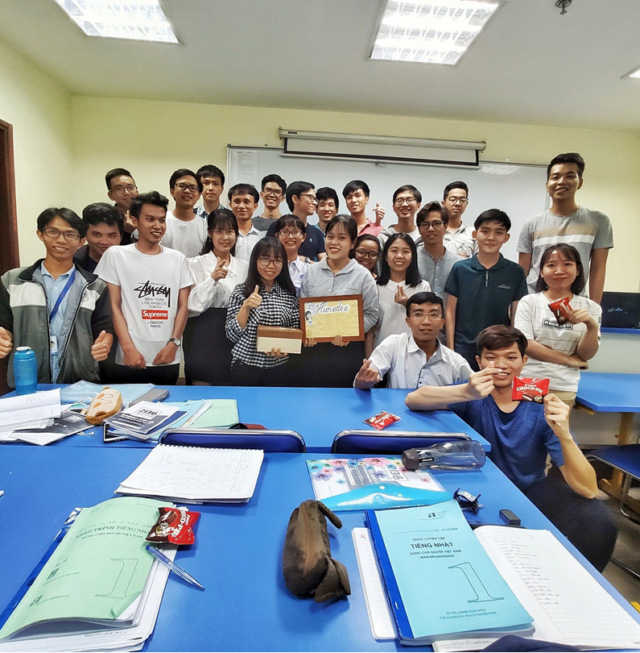
- Chất lượng đào tạo của lớp Huredee
Trong quá trình học tập ở lớp Huredee, anh đã được học qua 3 giáo viên người Việt, 1 giáo viên người Nhật và được học một khóa học online có bằng.
Đầu tiên, hãy nói về khóa học online này. Khóa học này được tặng miễn phí cho các học viên của lớp Huredee. Đây là một khóa học nổi tiếng có tên là gakken (https://gakken-nihongo4me.jp/). Khi các bạn đậu vào lớp Huredee, mỗi bạn sẽ được cung cấp một tài khoản để có thể tự học tiếng Nhật trên nền tảng này. Đây là khóa học online tự giác. Các bạn được tổ chức Huredee yêu cầu hoàn thành khóa học nhưng không yêu cầu bạn phải học vào giờ nào, ngày nào. Chỉ cần bạn hoàn thành khóa học là được. Khóa học này đơn giản là bạn xem video bài giảng sau đó xem tài liệu về ngữ pháp, từ vựng ,v.v…Và sau đó làm bài test sau mỗi 3-4 bài giảng. Khi bạn đậu hết tất cả các bài test cũng là khi khóa học online này hoàn thành. Có khoảng 60 video, mỗi video dài ~20p. Theo anh nhận xét thì chỉ riêng tài liệu mà khóa học này cung cấp này thì đã đáng đồng tiền bát gạo rồi. Cơ mà mình không tốn tiền .
Còn về quá trình đào tạo trên lớp, khoảng thời gian đầu khi học N5. Các bạn được đào tạo khá kỹ về cơ bản từ bảng chữ cái đến ngữ pháp, kanji. Đối với những ai chưa biết gì về tiếng Nhật cả như anh lúc trước thì đây là một môi trường tốt để các bạn học tập vì chương trình rất dễ theo. Chỉ cần các bạn đến lớp đầy đủ là sẽ theo kịp tiến độ. Chăm chỉ hơn và làm bài tập mỗi ngày thì chắc chắn sẽ vững tiếng Nhật để giao tiếp sau khi khóa học kết thúc. (khoảng 600 tiếng).

Tuy nhiên, để có được cơ hội thì các bạn sẽ phải cạnh tranh. Cạnh tranh với các bạn cùng khóa và cạnh tranh với các bạn trường khác, nước khác nữa. Cho nên các bạn phải nỗ lực hơn nếu muốn có trình độ vượt trội và được chọn đi phỏng vấn. Trong suốt quá trình học, sẽ có những buổi kiểm tra trình độ thường xuyên về cả lý thuyết trên giấy và hội thoại nói chuyện giao tiếp. Kết quả của những bài kiểm tra này sẽ ảnh hưởng đến cơ hội CV của các bạn có được chọn hay không nên các bạn hãy cố gắng nha.
Về giáo viên, khoảng thời gian đầu các bạn sẽ được đào tạo bởi giáo viên người Việt vì lúc này các bạn sẽ cũng như anh lúc trước, không học nổi với giáo viên người Nhật. Đừng lo lắng vì trình độ của các giáo viên mà công ty Huredee chọn toàn là thượng thừa các bạn ạ. Hỏi thầy cô cái gì cũng được, muốn học gì cho học nấy. Bạn nào có đam mê với tiếng Nhật thì thả ga nha các bạn.
Vào khoảng trình độ N4 thì lúc này các bạn sẽ được học với giáo viên người Nhật. Thầy/cô sẽ chỉ nói bằng tiếng Nhật cho nên sự tiếp xúc này là rất tốt cho các bạn để làm quen với ngữ điệu và giọng nói của người bản xứ. Ngoài ra, thầy/cô cũng sẽ dạy các phong tục tập quán và cách cư xử của người Nhật trong giờ lên lớp luôn. Khá là vui đó các bạn.
Nói chung, nói về giáo dục của lớp Huredee thì có đủ trọn gói cho các bạn muốn học. Chỉ cần các bạn chịu đầu tư thời gian thì không sợ học không được tiếng Nhật. Anh đã đi từ N5 đến N3 trong vòng chưa đến 1 năm (vì bị dịch mấy tháng mấy bạn ạ). Học lực trung bình như anh theo được mấy bạn lo gì.
- Cơ hội việc làm và làm sao để có được cơ hội việc làm tại Nhật
Anh đã giành được một vị trí Software Developer tại một công ty có tên là IPS. Đi kèm với đó là một số lợi ích cụ thể như sau:
- Công ty sẽ hỗ trợ làm giấy tờ tư cách lưu trú để có thể xuất nhập cảnh.
- Chi phí bay đến Nhật sẽ được công ty hỗ trợ.
- Công ty cung cấp chỗ ở khi đến Nhật và đưa đón khi nhập cảnh
- Công ty chi trả chi phí đi lại khi đi làm
- Công ty hỗ trợ nhà ở 3 tháng đầu và bảo hộ cho anh khi dọn đến nhà mới sau 3 tháng đó.
v..v…
Ngoài anh ra thì các bạn khác cùng khóa của anh (6 bạn khác) sau khi đậu cũng có các lợi ích tương tự. Điều quan trọng là bọn anh hầu như không cần phải chi trả chi phí gì để đi đến Nhật ngoài chi phí làm Visa cả. So với việc xuất khẩu lao động bình thường sẽ tốn đến tiền trăm triệu thì Huredee là cơ hội tốt nhất cho sinh viên nghèo chúng ta nắm bắt lấy để có thể làm việc tại nước ngoài.
Đó là về mặt tiền bạc, chi phí. Ngoài ra, công ty của anh cũng đã hỗ trợ cho anh khá nhiều về mặt tinh thần khi họ hỗ trợ làm giấy tờ. Thường xuyên họp online để hỏi thăm tình hình học tập và cập nhật tình trạng dịch bên Nhật cho anh nữa. Nói chung họ khá chu đáo, tỉ mỉ và quan tâm đến nhân viên của họ nên anh cũng chẳng thấy lo nữa.
Tuy nhiên, để có được việc làm như thế này thì anh cũng như ai khác phải cạnh tranh, phải vượt trội để có thể được chọn thay vì các đối thủ khác. Quá trình này không phải lúc nào cũng đầy màu hồng.
Việc đầu tiên sáng suốt mà anh đã làm là theo lớp Huredee. Nhờ đó anh mới có thể học tiếng Nhật bài bản và có cơ hội được phỏng vấn. Tiếp theo là sự nỗ lực phấn đấu học tiếng Nhật liên tục trong nhiều tháng trời. Tiếng Nhật là không thể thiếu khi bạn muốn làm việc tại Nhật. Hơn nữa, các công ty Nhật thường ưu tiên những nhân viên có thái độ tốt hơn là những nhân viên có kỹ năng thượng thừa. Do đó, họ cũng sẽ xem xét thái độ của các bạn khi các bạn học ngôn ngữ của họ. Cho nên, việc thứ hai mà anh đã làm đúng chính là dốc thời gian và sức lực để học tốt tiếng Nhật khi theo lớp Huredee. Đến lớp mỗi ngày và không phớt lờ bất kỳ bài kiểm tra nào.
Việc thứ ba chính là chuẩn bị kỹ càng để nắm bắt cơ hội. Khi bất kỳ công ty Nhật nào chọn nhân viên, họ sẽ ưu tiên thái độ, tính cách của bạn. Tuy nhiên, họ chỉ biết được thái độ, tính cách của bạn khi họ phỏng vấn bạn – bước cuối cùng của quá trình tuyển chọn. Để đến được đó, bạn phải đậu qua vòng chọn CV và vòng thi IQ + EQ. Cho nên, trước khi các bạn cho họ biết được các bạn là ai, thì các bạn phải cho họ thấy được các bạn làm được gì.
Để qua được vòng chọn CV thì các bạn phải chuẩn bị thật kỹ, viết thật và viết đúng. Anh được phía Huredee chia sẻ rằng anh được chú ý nhờ vào bằng TOEIC điểm cao. Cho nên, nếu các bạn có bất kỳ ưu điểm vượt trội nào thì hãy liệt kê hết vào CV của mình. Nhưng nên nhớ rằng những ưu điểm này phải THẬT. Vì các bạn sẽ rớt ngay khi lộ ra cái “không thật” của mình. Đừng lo lắng, vì quá trình chuẩn bị CV sẽ có sự hướng dẫn tận tình của chị Cẩm Tú nên hãy từ từ hoàn thiện CV của chính mình.
Vòng thứ 2 chính là test IQ và EQ. Khi anh thi, anh đã phải đấu với các bạn bên Bách Khoa Hà Nội mà bạn nào cũng có điểm IQ 130+/145. May mắn thay, nhờ vài mẹo mặt mà anh đã qua với số điểm 140+. Do đó, các bạn nào tự tin với IQ của mình thì không phải lo nha. Còn không tự tin như anh thì lên mạng luyện IQ là vừa rồi. Còn về EQ thì anh chịu, các bạn nếu muốn biết hãy tư vấn chị Tú sau khi đậu được vào lớp Huredee .
Vòng cuối cùng, vòng phỏng vấn. Các bạn hãy chuẩn bị thật kỹ, hãy làm theo những gì mà bên phía chị Tú hướng dẫn. Chỉ cần các bạn trả lời thật, bỏ thời gian ra để chuẩn bị câu trả lời cho các câu hỏi thường gặp thì không có gì để lo cả (trừ khi thái độ của các bạn lồi lõm, đừng nha). Hãy tự tin, ăn mặc chỉnh tề, mỉm cười khi phỏng vấn và nói bằng một giọng to, rõ nhé.

Lời cuối, cho các bạn đọc được đến đây, có nghĩa là các bạn thật sự quan tâm đến cơ hội việc làm tại Nhật này. Với điều này thôi thì các bạn đã có một lợi thế hơn các đối thủ rồi. Hãy tin tưởng vào trường và Huredee. Nhà trường sẽ không bao giờ để các bạn bị bất lợi và Huredee sẽ không bao giờ để danh tiếng của họ bị ảnh hưởng. Hãy nắm bắt lấy cơ hội này vì nó quá hiếm và quá ít rủi ro. Điều tệ nhất có thể xảy ra là bạn theo hết khóa mà vẫn không được qua Nhật. Và ngay cả trong trường hợp đó, hãy tiếp tục để lại liên hệ để chị Tú tiếp tục liên lạc với các bạn và tiếp tục offer job cho các bạn khi có công ty phù hợp.
Cơ hội tại lớp Huredee chỉ mất khi bạn từ bỏ.
